Internet4All# في جميع أنحاء العالم في عام 2019: نبذة عن عمل سفير القبول الشامل

بقلم دوسان ستويتشفيتش، نائب رئيس المجموعة التوجيهية للقبول الشامل (UASG)

كان عام 2019 عاماًحافلاً ومثمراً لمجموعة UASG حيث عملنا على نشر الوعي حول شبكة إنترنت شاملة في المجتمعات المحلية حول العالم. وبفضل جهود سفرائنا للقبول الشامل (UA)، شهدنا زيادة في الأنشطة والاهتمام في كيف يمكن للمنظمات - من شركات التكنولوجيا إلى المبرمجين - مواجهة التحديات والحلول فيما يخص القبول الشامل.

وعلى مدار العام وفي جميع أنحاء العالم، قام سفراء القبول الشامل بتنسيق ورش عمل والتقوا بشركات التكنولوجيا المحلية وحضروا الفعاليات للمساعدة في تعزيز مهمة مجموعة UASG. وفيما يلي نظرة عامة على الجهود التي بُذلت في الأشهر الأخيرة في الصين والهند وأمريكا اللاتينية ومنطقة البحر الكاريبي (LAC)، وكذلك أوروبا والشرق الأوسط وأفريقيا (EMEA). نحن نكتسب زخماً، وأنا متحمس لرؤية ما سيحدث سنة 2020!

الصين

سفراء القبول الشامل، بكين  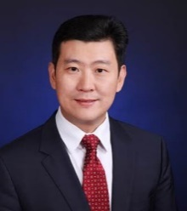  يانجي وو (والتر وو)، 商标 أو (.trademark)، الشركة المحدودة DotTrademark للإنترنت | 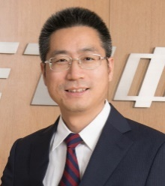  تشيشانغ ليو، KNET Co. Ltd؛ المركز القومي للبحوث الهندسية لنظام اسم النطاق على الإنترنت (ZDNS Co. Ltd)؛ لجنة خدمة الشركات الصغيرة والمتوسطة التابعة لجمعية الإنترنت في الصين (ISCSME)
سفير القبول الشامل، غوانغتشو
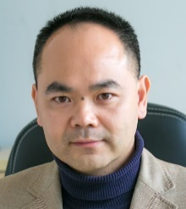
تشيواتشينغ وو (مارفن وو)، Coremail

في الأشهر الأخيرة، التقى سفراء القبول الشامل في الصين مع جمعية الإنترنت الصينية (ISC) لمساعدة المجتمع الصيني على إنشاء مبادرة اسم النطاق الصينية (CDNI). الغرض من CDNI هو التأكد من أن نطاقات المستوى الأعلى العامة الجديدة (gTLD)، وخاصة أسماء النطاقات المدوّلة الصينية (IDN)، يتم تنظيمها بشكل صحيح ويتم عرضها وقبولها من خلال متصفحات الويب وموفري البريد الإلكتروني ومحركات البحث وتطبيقات الرسائل وما إلى ذلك. تم عقد الاجتماع الافتتاحي لـ CDNI في 9 كانون الثاني (يناير) 2020، وسفراء القبول الشامل هم من المؤسسين المشاركين.

بالإضافة إلى إنشاء هذه المبادرة، قام سفراء القبول الشامل يانجي وو وتشيجيانغ ليو، إلى جانب مؤسسي CDNI المشاركين الآخرين بزيارة شركات الإنترنت، بما في ذلك Sogou وBaidu. وخلال زياراتهم، قدّموا نبذة حول مشاكل القبول الشامل واقترحوا طرقاً لجعل المنتجات أكثر دعماً لتجربة الإنترنت متعددة اللغات، بما في ذلك طرح أسماء النطاقات المدولة IDN لمتصفحي الإنترنت.

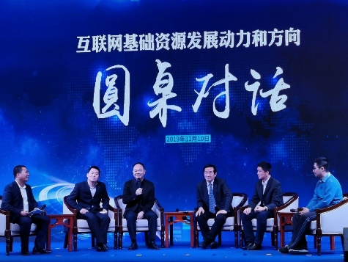
وفي كانون الأول (ديسمبر)، تحدث تشيواتشينغ وو في حفل أقيم في غويتشو، الصين، حيث تم الكشف عن عقدة مرآة خادم الجذر واسم نطاق المستوى الأعلى الوطني للمقاطعة. تقوم عقدة خادم الجذر بتحويل عناوين بروتوكول الإنترنت (IP) إلى نطاقات صفحات الويب. يهدف كلاهما إلى تحسين سرعة وأمن نظام اسم النطاق على الإنترنت في غويتشو والمناطق الوسطى والغربية في الصين. أثناء تواجده هناك، ساعد تشيواتشينغ وو في تقديم اسم النطاق الصيني والبريد الإلكتروني الصيني.

الهند
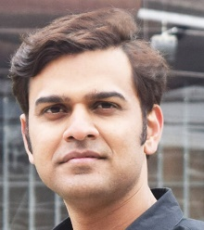
سفير القبول الشامل، دلهي - هاريش تشوداري، الشركة الوطنية للاتصال بالإنترنت في الهند (NIXI)

في عام 2019، شارك هاريش في مجموعة متنوعة من مبادرات التوعية والتعليم لتعزيز القبول الشامل، والتي ركزت على تسع مدن وسبع ولايات في الهند، وتحديداً لكناو، أوتار براديش؛ بيون، ماهاراشترا؛ باتنا، بيهار؛ كولكاتا، ولاية البنغال الغربية؛ رايبور وبوبال، ماديا براديش؛ جايبور، راجستان؛ مراد آباد، أوتار براديش؛ شيموجا، كارناتاكا. للهند 22 لغة رسمية مكتوبة بأحد عشر نصّاً من رموز الأبجدية للغات، وقد استخدم هاريش 2019 للتركيز على قبول رموز حروف اللغة الديفنغارية. اللغة الهندية هي اللغة الأكثر استخداماً في الهند، وهي مكتوبة بنص ديفاناغاري.

علاوة على ذلك، أنشأ هاريش شراكة مع القطاع الأكاديمي والشركات الناشئة، والمراكز الحاضنة والحكومات لتنظيم ست ورش عمل للمبرمجين المحليين في رايبور، بوبال، جايبور، لكناو، بيون وباتنا. وقد تم عقد هذه الورش بشراكة مع الجمعية الهندية للإنترنت والهاتف المحمول (IAMAI) وتم تمويلها من قبل وزارة الإلكترونيات وتقنية المعلومات (MeitY) التابعة للحكومة الهندية. قدمت ورش العمل برامج تعليمية حول ترميز القبول الشامل واستضافت التحديات التي تواجه إنشاء موقع ويب أو تطبيق ويب أو خدمة ويب تعمل - على وجه التحديد، على قبول والتحقق من صحة وتخزين ومعالجة وعرض - جميع أسماء النطاقات ومعرفات البريد الإلكتروني المكتوبة باللغات بناءً على النص الديفاناغاري.

أيضاً، وبالشراكة مع الحكومات وفرق التكنولوجيا، فقد كان يعمل مع مجلس أمن المعلومات (CIS)، مؤسسة الهند للإنترنت، المعهد الوطني للتكنولوجيا، بوبال (NIT- BHOPAL)، مجموعة المصالح الخاصة (SIG) للتنمية الريفية التابعة لجمعية الإنترنت (ISOC)وشركة Kuvartiz Technologies Pvt Ltd لتنظيم ورش العمل، وجلسات الترميز، والمحاضرات والمناقشات ذات الصلة بالقبول الشامل. وقد حضر أيضاً فعالية مدرسة الهند لحوكمة الإنترنت (inSIG) لسنة 2019 ، واجتماع ICANN66 وفعاليات SIG للتنمية الريفية لجمعية الإنترنت ISOC في مراد أباد وشيموجا (الحضور عن بُعد) لتعزيز ومناقشة المشاكل حول القبول الشامل.

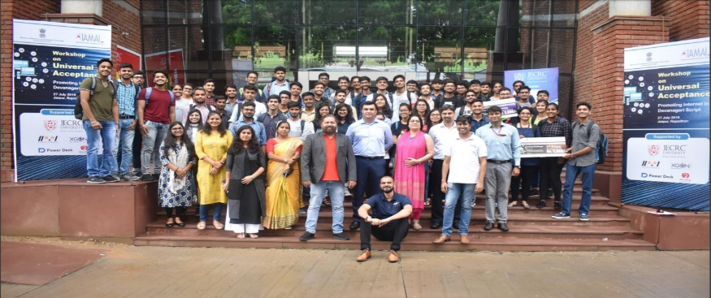
وبالتطلع إلى عام 2020، سيركز هاريش على توسيع دعم البرامج النصية فيما عدا الديفاناغاري، مما يساعد مناطق مثل جنوب الهند والبنغال الغربية، مع مبادرات محلية تهم القبول الشامل في الهند. ستعقد ورشة عمل القبول الشامل القادمة التي ينسقها في مدينة رانشي في شباط (فبراير) 2020. كما أنه يخطط لجلسة القبول الشامل خلال المنتدى الإقليمي لحوكمة الإنترنت لمنطقة آسيا والمحيط الهادئ (APrIGF) في النيبال، بالإضافة إلى ورشة عمل في المدرسة الهندية حول حوكمة الإنترنت في مومباي في نهاية السنة التقويمية.

أمريكا اللاتينية ودول الكاريبي (LAC)

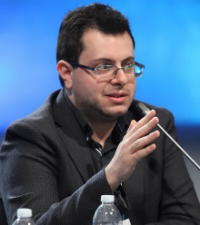
سفير القبول الشامل، البرازيل - مارك دبليو داتيسغيلد، بدء الحوكمة

ركّز الكثير من العمل الذي أنجزه مارك في عام 2019 حول نشر ولفت الانتباه إلى وثيقة التقييم العالمي للمواقع الإلكترونية لقبول عناوين البريد الإلكتروني في عام 2019 باسم (UASG025). نُشرت هذه الوثيقة في آب (أغسطس) 2019 وهي تقيّم مستوى توافق القبول الشامل بين أفضل 1000 موقع في العالم من خلال اختبار قدرتها على قبول عناوين البريد الإلكتروني بناءً على أسماء النطاقات المدوّلة (IDN) وأسماء نطاقات المستوى الأعلى الجديدة. يوفر التقرير معياراً مهماً يسمح للصناعة بتحديد جاهزية القبول الشامل العالمي من منظور عملي وقابل للتنفيذ.

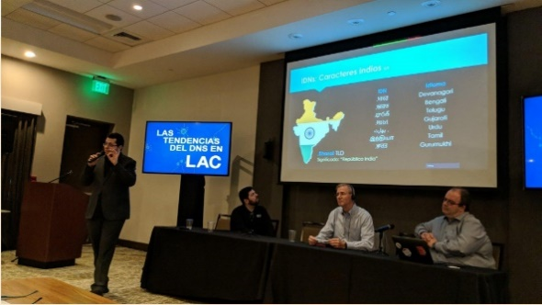
بالإضافة إلى وضع معايير مقارنة أساسية، نظّم مارك دورات متعددة ودورات تأهيل حول القبول الشامل مع المنظمة الإقليمية الشاملة لعموم المستخدمين في منطقة أمريكا اللاتينية وجزر الكاريبي (LACRALO)، حيث أنها وسعت مشروعها الذي يركز على IDN ليشمل القبول العالمي.

وخلال العام، تحدث مارك في جلسة LACSpace في ICANN، وعمل مع الآخرين في جلسات محتوى دولية ومحلية في منتدى حوكمة الإنترنت (IGF)، كما نظم ويسر عدة اجتماعات صغيرة مع المبرمجين من جميع أنحاء المنطقة.

وفي عام 2020، سيساعد في إعادة هيكلة موقع UASG الإلكتروني وفي تنظيم وثائقه لضمان سهولة الوصول إليه. كما ينوي أيضاً التعامل مع هيئات المعايير الدولية لتعزيز القبول الشامل، وكذلك التواصل مع بعض أولئك الذين يحتفظون بلغات البرمجة لضمان أن يُؤخذ القبول الشامل بعين الاعتبار في تطويرها وبواسطة مجتمعاتها من المبرمجين.

أوروبا والشرق الأوسط وأفريقيا (EMEA)
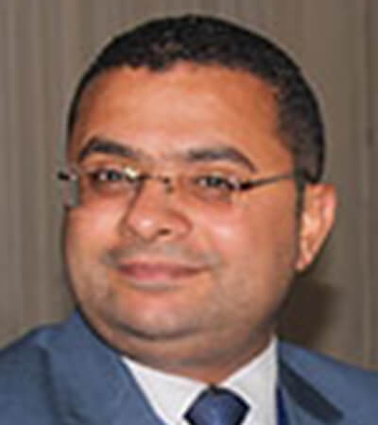
سفير القبول الشامل، القاهرة مصر- عبد المنعم جليلة، " مصر" (Egypt.) نطاق المستوى الأعلى لرمز البلد (ccTLD) لاسم النطاق المدول لمصر، سجل Dot Masr

ركّز عبدالمنعم جهود القبول الشامل في بلده مصر بالإضافة إلى أفريقيا والمناطق العربية في عام 2019، وساعد في تحديد الخطوط العريضة للمبادرات المحلية المصرية للقبول الشامل لـ UASG. وعقد شراكة مع المنظمات التكنولوجية والتنظيمية المختلفة للتدريب ونشر الوعي بشأن القبول الشامل، بما في ذلك معهد تكنولوجيا المعلومات (ITI)، وكلية علوم الحاسوب ونظم المعلومات (FCIS)، والجهاز القومي لتنظيم الاتصالات في مصر (NTRA)، ووزارة الاتصالات وتكنولوجيا المعلومات (MCIT) ومؤتمر قمة أفريقيا للإنترنت (AIS). كما حضر اجتماع ندوة عبر الويب على الإنترنت للمنظمة الإقليمية الشاملة لعموم المستخدمين في أفريقيا (AFRALO) للقبول الشامل وعرضاً بشأن أسماء النطاقات المدولة (IDN) كما شارك في المنتدى الأفريقي لنظام اسم النطاق ومنتدى نظام اسم النطاق لمنطقة الشرق الأوسط.
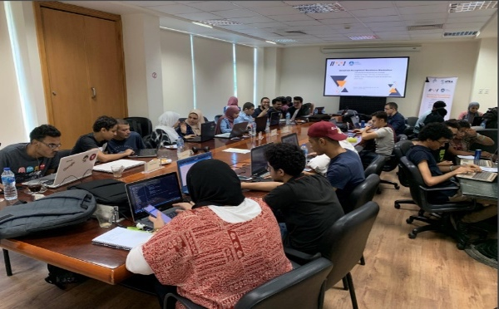
في عام 2020، تتمثل أهداف عبد المنعم في مواصلة العمل مع ITI وFCIS بشأن التدريب على القبول الشامل. فلقد عمل على تطوير بيئة التدريب على تدويل عناوين البريد الإلكتروني EAI لورش عمل تدويل عناوين البريد الإلكتروني، والتي سيتم استخدامها في مجموعة مشغلي شبكات الشرق الأوسط (MENOG) في آذار (مارس). كما سيكون مقدماً لعرض في مدرسة تنزانيا لحوكمة الإنترنت في عام 2020. علاوة على ذلك، يخطط السيد جليلة للتواصل مع كل من القطاعين العام والخاص لرفع مستوى الوعي حول القبول الشامل بين أصحاب المصلحة المهمّين هؤلاء.

انضم إلينا
هل أنت مهتم بالمشاركة مع UASG؟ فكّر في تقديم طلب لتصبح سفيراً للقبول الشامل! نحن فريق افتراضي مكوّن من الأشخاص المتحمسين للإنترنت وكل ما يمكن القيام به للمؤسسات والشركات وشعوب العالم. بالإضافة إلى ذلك، نحن نبحث عن الأطراف المعنية لتصميم المبادرات المحلية والإشراف عليها في مختلف المناطق الجغرافية.

يمكنك أيضاً المشاركة بالطرق التالية:
- قم بالتسجيل للحصول على المستجدات العامة المتعلقة بالقبول الشامل، هنا
- انضم إلى مجموعات عمل القبول الشامل، هنا
- للحصول على معلومات عامة، راسلنا عبر البريد الإلكتروني info@uasg.tech
- اعثر على المزيد من التفاصيل حول UASG على الرابط uasg.tech
- تابع المحادثات الجارية حول القبول الشامل (#Internet4All) على Twitter، وLinkedIn وFacebook.

